Hinweise zum Abbrennen von Oster- und Sonnwendfeuern 2024

1. Das Abbrennen des Osterfeuers dient der Pflege eines langjährigen Brauchtums in unserer Gemeinde.

2. Folgende Plätze werden dazu bestimmt:

a) Ortsteile Burgoberbach und Neuses:
Grundstück, Flurstück 728 der Gemarkung Burgoberbach, oberhalb der Kläranlage Richtung Weiherschneidbach (siehe Plan).
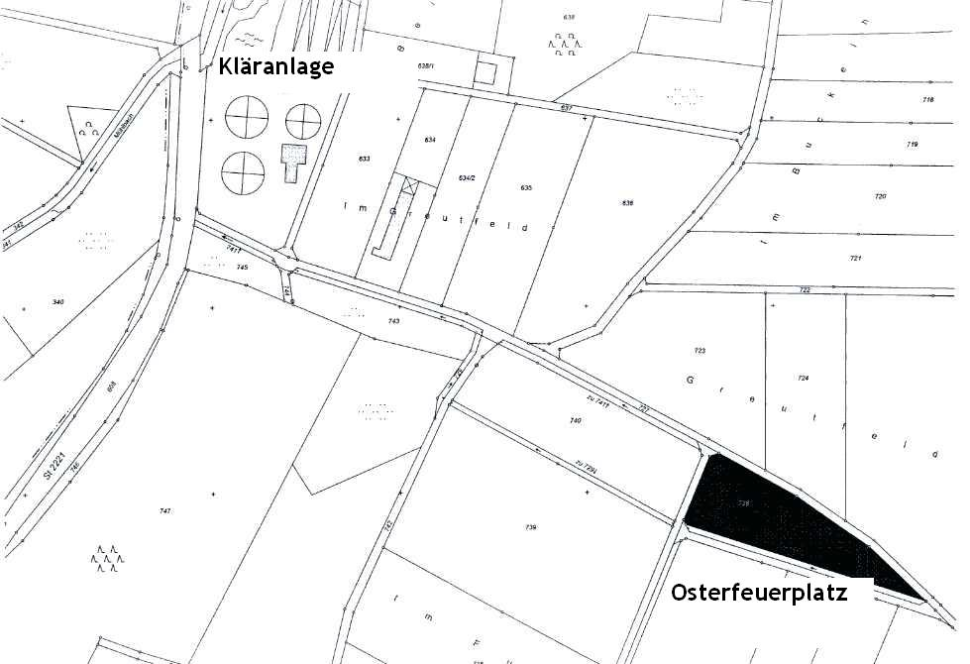
b) Ortsteile Niederoberbach und Reisach
Gemeindeeigene Fläche am Dierersdorfer Weg, nördlich des Bolzplatzes/Abreiteplatzes.

c) Ortsteil Sommersdorf
Südwestecke des gemeindeeigenen Grundstückes, Flurstück 159 der Gemarkung Sommersdorf, westlich des alten Bahndammes, Nähe Kläranlage Sommersdorf.

Die Lagerflächen sind mit Bändern markiert.

3. Das Brennmaterial kann zu den Osterfeuerplätzen am

Samstag, 16.03.2024 und Samstag, 23.03.2024
von 8.00 bis 16.00 Uhr
angefahren werden.

Während der übrigen Zeiten ist es strengstens verboten, Materialien anzuliefern. Den Anordnungen des Aufsichtspersonals ist Folge zu leisten.

Am Ostersamstag ist keine Anlieferung an den Osterfeuerplätzen mehr möglich.

4. Als Brennmaterial dürfen nur zulässige Materialien, wie unbehandeltes Holz und Reisig Material, Äste, Zweige, Sträucher und trockene Christbäume abgeladen werden.

5. Zusätzlich wird den Bürgern die Möglichkeit geboten, ihr Schnittgut in der Kläranlage abzugeben.
Außerdem kann Astholz zu den üblichen Öffnungszeiten bei der Schreinerei Engelhardt, Im Herrmannshof 4, angeliefert werden, ggf. vorher anrufen Tel: 851.

6. Nicht zugelassene Ablagerungen müssen auf Kosten des Anlieferers entfernt werden, da die Gemeinde aufgrund des Abfall- bzw. des Naturschutz- ergänzungsgesetzes bei Zuwiderhandlung mit einem Bußgeld bestraft werden kann. Sie verliert dadurch das Recht auf das Abbrennen des Osterfeuers. Außerdem werden Ablagerungen, die außerhalb des zulässigen Zeitraums erfolgen, zur Anzeige gebracht und eine entsprechende Ordnungswidrigkeit durch das Landratsamt Ansbach eingeleitet.

7. Die Feuer dürfen nur entzündet werden, wenn für die Umgebung keine Brandgefahren entstehen. Die in der Verordnung über die Verhütung von Bränden festgelegten Mindestabstände bei Feuer im Freien sind einzuhalten (mindestens 100 m zu leicht entzündlichen Stoffen). Offene Feuerstätten sind ständig unter Aufsicht zu halten. Bei starkem Wind ist das Feuer zu löschen. Feuer und Glut müssen bei Verlassen der Feuerstelle erloschen sein.
Für den Brandschutz und ordnungsgemäßes Abbrennen der Feuer sind jeweils die Ortsfeuerwehren verantwortlich.

gez. Rammler
1. Bürgermeister

